200KHz超声波空气中测距探头
产品资料
 经纬仪表（深圳）有限公司

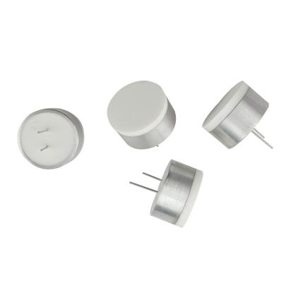

I: 产品参数

型号 | UL200K-2
中心谐振频率（kHz） | 200KHZ±4%
频带宽度 | 16kHz
综合灵敏度  0 dB=200 Vp-p；周期：50；距离：20cm | -60dB min
检测距离 | 0.10—2米
盲区 | ＜0.10米
发射波束角（-3dB全开角） | 7±2°
静态电容 | 400PF±20%
最小并联阻抗 | 600Ω±30%
最大工作电压  脉冲波（占空比2%） | ＜500V
工作温度 | -20～70℃
防护等级 | IP65
外壳材料 | 铝合金
II: 产品尺寸

III. 产品关键指标

频率-阻抗 频率-相位
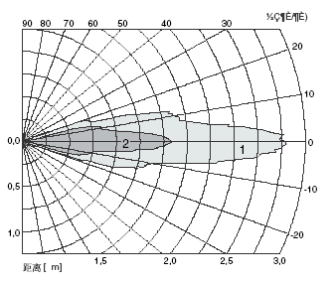
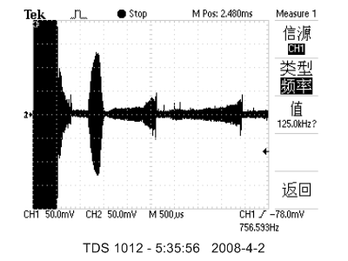
灵敏度 指向性
0 dB=200 Vp-p；脉冲：50；长度：20cm

上述测试是在25°的环境中进行的

IV: 产品特征:

1/体积小，安装方便
2/高灵敏度、高精度、余震波小、带宽宽
3/寿命长

V: 应用

适用于空气中测距，如超声波物位计，液位计，超声波接近开关

经纬仪表（深圳）有限公司
地址：深圳龙华清湖科技园B栋A区643-648
电话/微信： +86 13923792185
邮箱: robert@micmetering.com

